Projet de EDL

**Gestion Des Transferts**

Réalisé par : Dirigé par :

* Aimad Eddine Touati -Dr.Ahmed Taki Eddine Dib
* Amar Aggoun
* Amine Chebil
* Zoumourda Ghalia Bououchma
* Yousra Bazine
* Kossei Necira
* Merouane Khamer
* Amira Mahcene
* Roukaia Guerraichi
* Nazih Boudaakkar

# 

# CHAPITRE 2

Conception

Table des matières

**CHAPITRE** 2 1

**1-** **Introduction :** 2

**2-** **Identification et représentation des cas d’utilisation :** 3

**2-1- Le diagramme des cas d’utilisations :** 4

**2-2- Description textuelles et diagramme de séquences système :** 4

Cas d’utilisation : S’authentifier 5

Cas d’utilisation : Créer un compte 7

Cas d’utilisation : Déposer une demande de Transfer 9

Cas d’utilisation : Déposer une demande d'inscription 11

Cas d’utilisation : Consulter la liste des candidats admis 13

Cas d’utilisation : Gestion des candidatures 14

Cas d’utilisation : Faire les mis a jours des places pédagogique disponibles 15

Cas d’utilisation : Gérer le profil 16

**2-3** **Le modèle de domaine :** 18

3- **Conclusion:** 19

1. **Introduction** :

La réalisation d’un site web doit être impérativement précéder d’une méthodologie d’analyse et de conception qui a pour objectif de permettre de formaliser les étapes préliminaires du développement d’un site et elle spécifie les caractéristiques de chaque « composant » par rapport aux autres, les responsabilités attribuées à un composant (les opérations qu’il doit effectuer) et comment peut-il collaborer, communiquer et interagir avec les autres composants. Afin de rendre ce développement plus fidèle aux besoins du client Afin de bien Controller le développement et la mise en place de notre site.

1. **Identification et représentation des cas d’utilisation :**

Un cas d'utilisation (C.U) est une manière spécifique d'utiliser un système informatique. On identifie les C.U d’un système en recherchant les fonctionnalités qui seront déclenchées et mises en œuvre par les différents acteurs.

Ces C.U permettent d’exprimer les besoins de décrire le comportement du système étudié selon le point de vue de l’utilisateur et d’exprimer ses besoins.

On représente les C.U par un diagramme de cas d’utilisation qui sert à bien comprendre le problème, à analyser et à délimiter les fonctionnalités clé du système.

**2-1- Le diagramme des cas d’utilisations :**

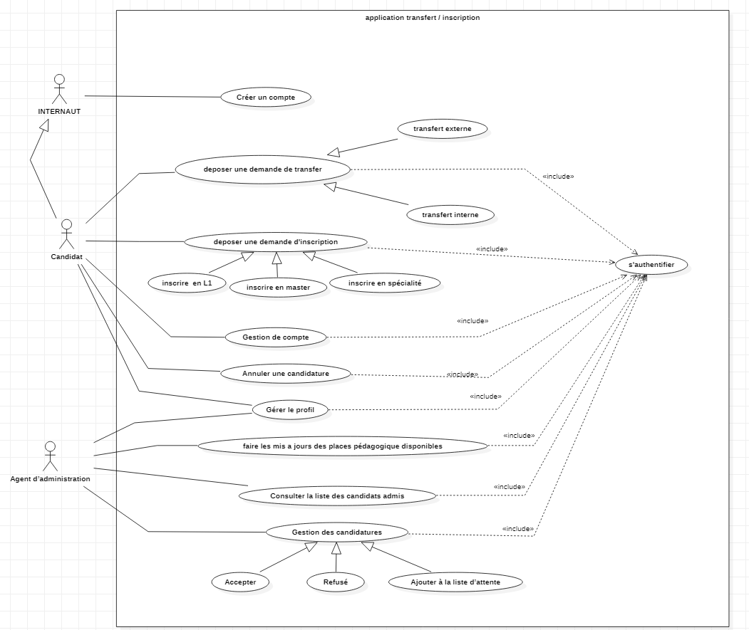

Le diagramme des cas d’utilisations

**2-2- Description textuelles et diagramme de séquences système :**

Un scénario est la description d’un cas d’utilisation, il permet de clarifier le déroulement de la fonctionnalité et la chronologie de ses actions. Les tables suivantes représentent les différentes fiches descriptives concernant nos cas d’utilisation.

Le diagramme de séquence (DSE) présente des interactions entre les acteurs et le système qui permettent d’illustrer les collaborations entre objets selon un point de vue temporel, on y met l'accent sur la chronologie des envois de messages. Les figures suivantes représentent les différents diagrammes de séquence système.

### - Cas d’utilisation : S’authentifier

✓ Description textuelle

|  |  |
| --- | --- |
| **Nom du cas :** | S’authentifier. |
| **Type :** | Secondaire |
| **Acteurs :** | Candidat , Agent d’administration |
| **Objectif :** | Permet à l’utilisateur de se connecter à son espace personnel. |
| **Pré-Condition :** | Avoir un pseudo et un mot de passe. |
| **Post-Condition :** | / |
| **Scénario Nominal :** | 1. Accéder à la page d’authentification.  2. Le système affiche le formulaire d’authentification.  3. L’utilisateur saisit le pseudo et le mot de passe et il valide.  4. Le système vérifie les informations saisies.  5. Le système affiche l’espace adéquat |
| **Scénario Alternative :** | 3.1 L’utilisateur clique sur « mot de passe oublié »  3.1.1 -Le système envoie un mail de récupération.  3.1.2 - Le système affiche la page d’authentification et un message « email de récupération envoyé ».  3.1.3 - Aller à 2  5.1 Informations saisies erronées (Pseudo où mot de passe incorrect).  5.1.1 - Le système affiche un message d’erreur.  5.1.2 - Aller à 2. |
| **Scénario**  **D’exception :** | • Annuler L’opération  • Mail De Récupération Non Reçu.  • Informations erronées 3 fois. |

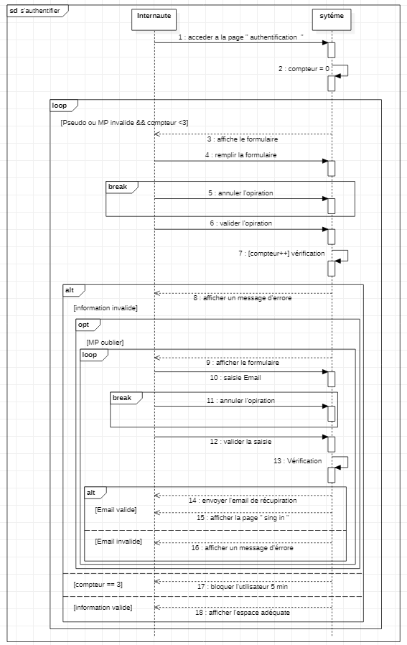✓ Diagramme de séquence :

DS S’authentifier

**Cas d’utilisation : Créer un compte**

✓ Description textuelle

|  |  |
| --- | --- |
| **Nom du cas :** | **Créer un compte** |
| **Type :** | Primaire |
| **Acteurs :** | Internaute |
| **Objectif :** | Permet au visiteur de crée un compte dans l’application afin d’avoir plus de  Fonctionnalités |
| **Pré-Condition :** | Connecte au site |
| **Scénario Nominal :** | 1. Le visiteur accède à la page d’inscription.  2. Le système affiche le formulaire d’inscription.  3. Le visiteur remplit le formulaire et il valide.  4. Le système vérifie les informations saisies.  5. Le système enregistrer l’opération et crée le compte. |
| **Scénario Alternative :** | **4.1. Une case libre.**  4.1.1- Le système affiche un message ‘’ il y a une case libre ‘’.  4.1.2- Aller a 2.  **4.2- L’email ou le pseudo existe déjà.**  4.2.1- Le système affiche un message ‘’email et/ou pseudo  Déjà utilisé’’.  4.2.2- Aller a 2.  **4.3- Les informations saisies sont erronée.**  4.3.1- Le system affiche un message ‘’information saisi erronée’’.  4.3.2- Aller à 2. |
| **Scénario D’exception :** | Le visiteur annuler l’inscription |
| **Post-Condition :** | Visiteur aura un compte personnel |

✓ Diagramme de séquence :



DS Créer un compte

**Cas d’utilisation : Déposer une demande de Transfer**

✓ Description textuelle

|  |  |
| --- | --- |
| **Nom du cas :** | **Déposer une demande de Transfer** |
| **Type :** | Primaire |
| **Acteurs :** | Candidat |
| **Objectif :** | Permet au Candidat de dépose une demande de transfert |
| **Pré-Condition :** | S’authentifier |
| **Scénario Nominal :** | 1. Le Candidat accède à la page de transfert  2. Le Candidat choisir « Transfert Interne »  3. Le système affiche le formulaire de transfert interne.  4. Le Candidat remplit le formulaire et il valide.  5. Le système vérifie les informations saisies.  6. Le système enregistrer l’opération . |
| **Scénario Alternative :** | **2.1. Le Candidat choisir « Transfert Externe»**  2.1.1 Le système affiche le formulaire de transfert externe.  2.1.2 Aller a 4.  **6.1 Une case libre.**  6.1.1 - Le système affiche un message ‘’ il y a une case libre ‘’.  6.1.2- Aller a 2.  **6.2- Les informations saisies sont erronée.**  6.2.1- Le system affiche un message ‘’information saisi erronée’’.  6.2.2- Aller à 2. |
| **Scénario D’exception :** | Le Candidat annuler l’opération |
| **Post-Condition :** | Le Candidat dépose une demande de transfert |

✓ Diagramme de séquence :

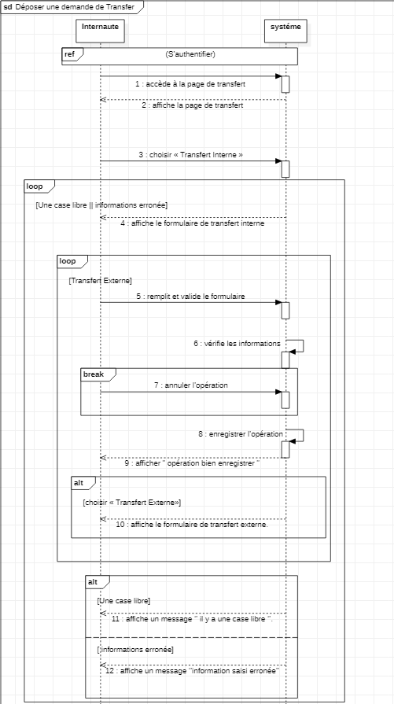

DS Déposer une demande de Transfer

**Cas d’utilisation : Déposer une demande d'inscription**

✓ Description textuelle

|  |  |
| --- | --- |
| **Nom du cas :** | **Déposer une demande de d'inscription** |
| **Type :** | Primaire |
| **Acteurs :** | Candidat |
| **Objectif :** | Permet au Candidat de dépose une demande d’inscription |
| **Pré-Condition :** | S’authentifier |
| **Scénario Nominal :** | 1. Le Candidat accède à la page de l’inscription  3. Le Candidat choisir « inscrire en L1 »  4. Le système affiche le formulaire d’inscription en L1.  5. Le Candidat remplit le formulaire et il valide.  6. Le système vérifie les informations saisies.  7. Le système enregistrer l’opération . |
| **Scénario Alternative :** | **2.1. Le Candidat choisir « inscrire en master»**  **2.2.1** . Le système affiche le formulaire d’inscription en Master.  2.1.2 Aller a 4.  **2.2 Le Candidat choisir « inscrire en Spécialité »**  2.2.1. Le système affiche le formulaire d’inscription en Spécialité .  2.2.2 Aller a 4.  **6.1 Une case libre.**  6.1.1 - Le système affiche un message ‘’ il y a une case libre ‘’.  6.1.2- Aller a 2.  **6.2- Les informations saisies sont erronée.**  6.2.1- Le system affiche un message ‘’information saisi erronée’’.  6.2.2- Aller à 2. |
| **Scénario D’exception :** | Le Candidat annuler l’opération |
| **Post-Condition :** | Le Candidat inscrit en « L1 ou Master ou Spécialité » |

✓ Diagramme de séquence :

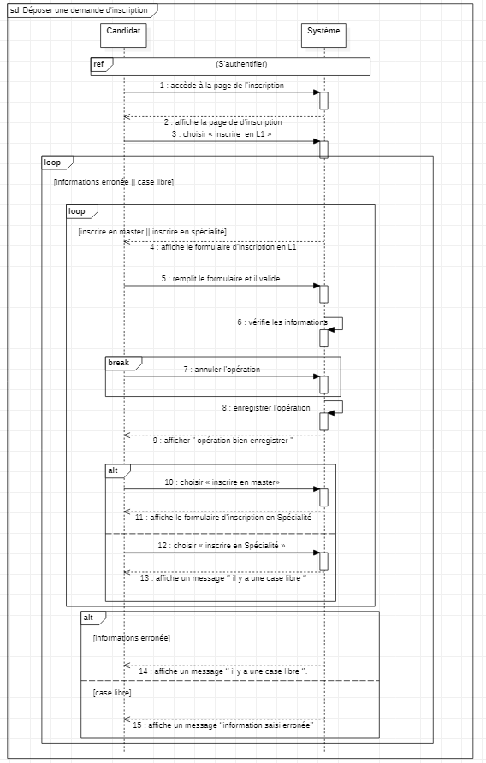

DS Déposer une demande d'inscription

**Cas d’utilisation : Consulter la liste des candidats admis**

✓ Description textuelle

|  |  |
| --- | --- |
| **Nom du cas :** | **Consulter la liste des candidats admis** |
| **Type :** | Primaire |
| **Acteurs :** | Agent d’administration |
| **Objectif :** | Permet a l’ agent d’administration de consulter la liste des candidats admis |
| **Pré-Condition :** | S’authentifier |
| **Scénario Nominal :** | 1. l’ agent d’administration accède à la page des candidats admis . 2. Le system affiche la liste des candidats admis. 3. l’ agent d’administration  consulte la liste des candidats admis |
| **Scénario Alternative :** | // |
| **Scénario D’exception :** | // |
| **Post-Condition :** | Agent d’administration consulte la liste des candidats admis |

✓ Diagramme de séquence :

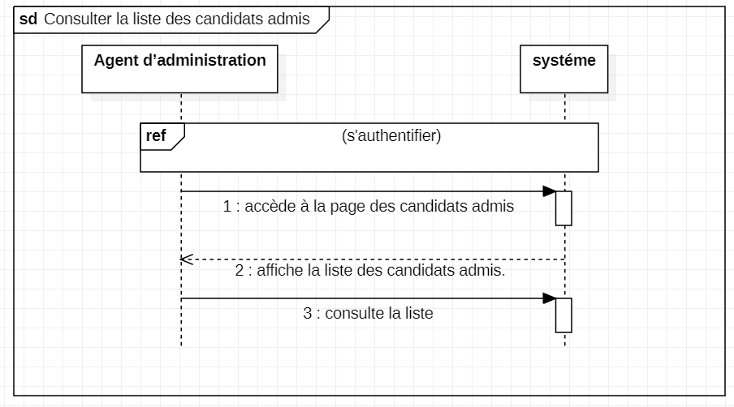

DS Consulter la liste des candidats admis

**Cas d’utilisation : Gestion des candidatures**

✓ Description textuelle

|  |  |
| --- | --- |
| **Nom du cas :** | **Gestion des candidatures** |
| **Type :** | Primaire |
| **Acteurs :** | Agent d’administration |
| **Objectif :** | Permet à l’agent d’administration d’accepter ou refuser ou maitre en attente les demandes des étudiants |
| **Pré-Condition :** | S’authentifier |
| **Scénario Nominal :** | 1. l’agent d’administration accède à la page de Gestion des candidatures  2. Le système affiche la liste des candidats trie selon des critères bien précis  3. l’agent d’administration consulte le dossier d’un candidat  4. l’agent d’administration accepte un candidat  5. Le système enregistrer l’opération  6. l’agent d’administration envoi un e-mail d’acceptation au candidat  7. Le système ajouter ce candidat a « la liste des candidat admis » |
| **Scénario Alternative :** | * 1. **L’agent d’administration refuse un candidat**   4.1.1 Le système enregistrer l’opération  4.1.2 L’agent d’administration envoi un e-mail de refus au candidat  4.1.3Le système ajouter ce candidat a « la liste des candidat refusée »  **4.2 L’agent d’administration maitre un candidat en attente**  4.2.1. Le système ajouter ce candidat a « la liste des candidats en attente » |
| **Scénario D’exception :** | Le Candidat annuler l’opération |
| **Post-Condition :** | Le Candidat inscrit en « L1 ou Master ou Spécialité » |

✓ Diagramme de séquence :

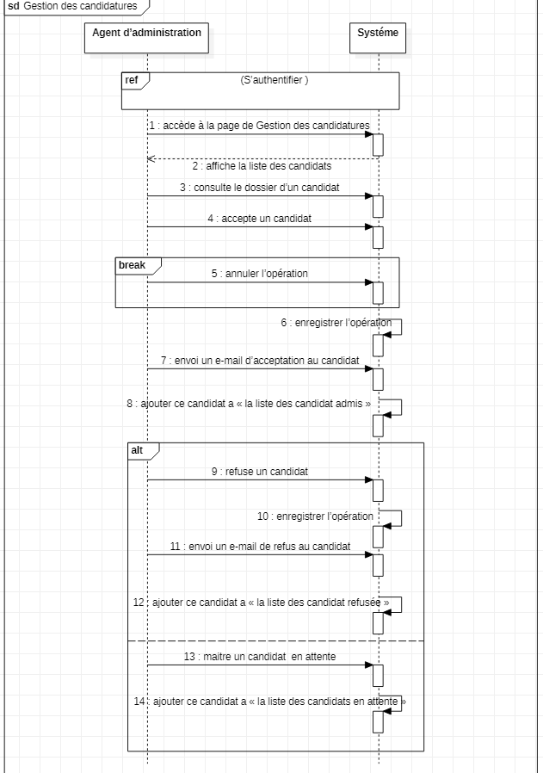

**Cas d’utilisation : Faire les mis a jours des places pédagogique disponibles**

✓ Description textuelle

|  |  |
| --- | --- |
| **Nom du cas :** | Faire les mis a jours des places pédagogique disponibles |
| **Type :** | Primaire |
| **Acteurs :** | Agent d’administration |
| **Objectif :** | Permet à l’agent d’administration de faire les mis a jours des places pédagogique disponibles |
| **Pré-Condition :** | S’authentifier |
| **Scénario Nominal :** | 1. L’ agent d’administration accède a la page des mis a jours 2. Le système affiche la page 3. L’ Agent d’administration choisis liste L1 4. Le système affiche La liste L1   5. L’ Agent d’administration faire le changement et lui valide  6. Le système vérifie les informations saisies.  7. Le système enregistrer l’opération . |
| **Scénario Alternative :** | * 1. **L’ Agent d’administration choisis liste Master**      1. Le système affiche La liste master      2. Aller a 5   2. **L’ Agent d’administration choisis liste de spécialité**   4.2.1. Le système affiche La liste de spécialité  4.2.2. Aller a 5  **6.1- Information saisie erronée.**  6.1.1 - Afficher un message d’erreur.  6.1.2 Aller à 2. |
| **Scénario D’exception :** | L’ agent d’administration annule la modification. |
| **Post-Condition :** | Maitre a jours des place pédagogique |

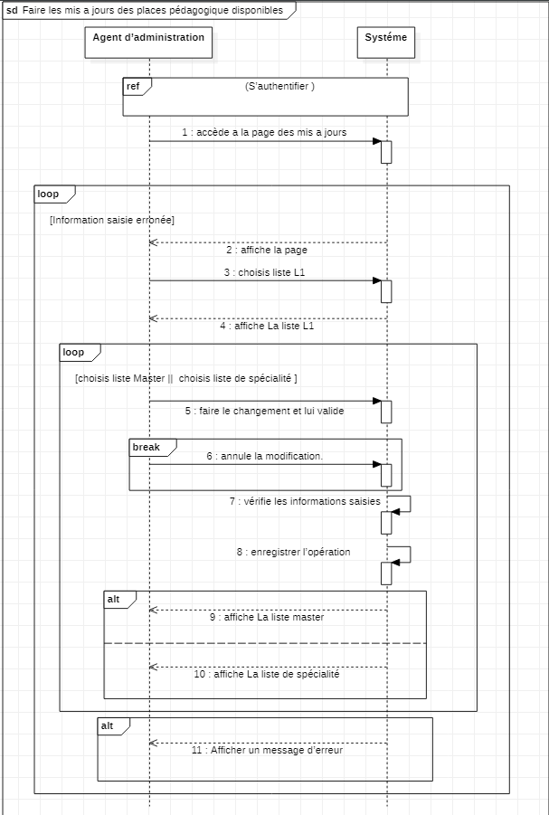

### Cas d’utilisation : Gérer le profil

✓ Description textuelle :

|  |  |
| --- | --- |
| **Nom du cas :** | Gérer le profil |
| **Type :** | Primaire |
| **Acteurs :** | Candidat - Agent d’administration |
| **Objectif :** | Permet à l'abonné de gérer les informations de son profil. |
| **Pré-Condition :** | Authentification. |
| **Scénario Nominal :** | 1. Le Candidat accède à son profile  2. Le système lui affiche les informations de son profile  3. Le Candidat choisit l’option “modifier” pour un champ particulier  4. Le système lui affiche l’information à changer dans un formulaire  5. Le Candidat modifie le champ et enregistre la mise à jour  6. Le système vérifier puis enregistre la mise à jour |
| **Scénario Alternative :** | **5.1: Saisie erroné**  5.1.1: Le système lui affiche un message d’erreur  “Votre saisie et erroné”  5.1.2: Aller à 5 |
| **Scénario D’exception :** | Le Candidat annuler la modification. |
| **Post-Condition:** | Le profil de l'abonné est modifié. |

✓ Diagramme de séquence :

DS Gérer le profil



Utilisateur

* 1. **Le modèle de domaine :**

La réalisation d’une application doit être impérativement précéder d’une méthodologie d’analyse et de conception qui a pour objectif de permettre de formaliser les étapes préliminaires du développement d’une application et elle spécifie les caractéristiques de chaque « composant » par rapport aux autres, les responsabilités attribuées à un composant (les opérations qu’il doit effectuer) et comment peut-il collaborer, communiquer et interagir avec les autres composants. Afin de rendre ce développement plus fidèle aux besoins du client Afin de bien Controller le développement et la mise en place de notre application. Pour que la démarche soit évidente on doit suivre et respecter l’ordre d’étapes en précisant : les classes, les associations, les attributs et les méthodes.

**Les Classes :**

L’étude de domaine a donné lieu à un ensemble de classes.

**Les Association :**

Comme les classes peuvent collaborer entre eux pour qu’elles puissent achever leurs tâches, il est obligatoire de préciser des associations entre celles effectuant une telle action.

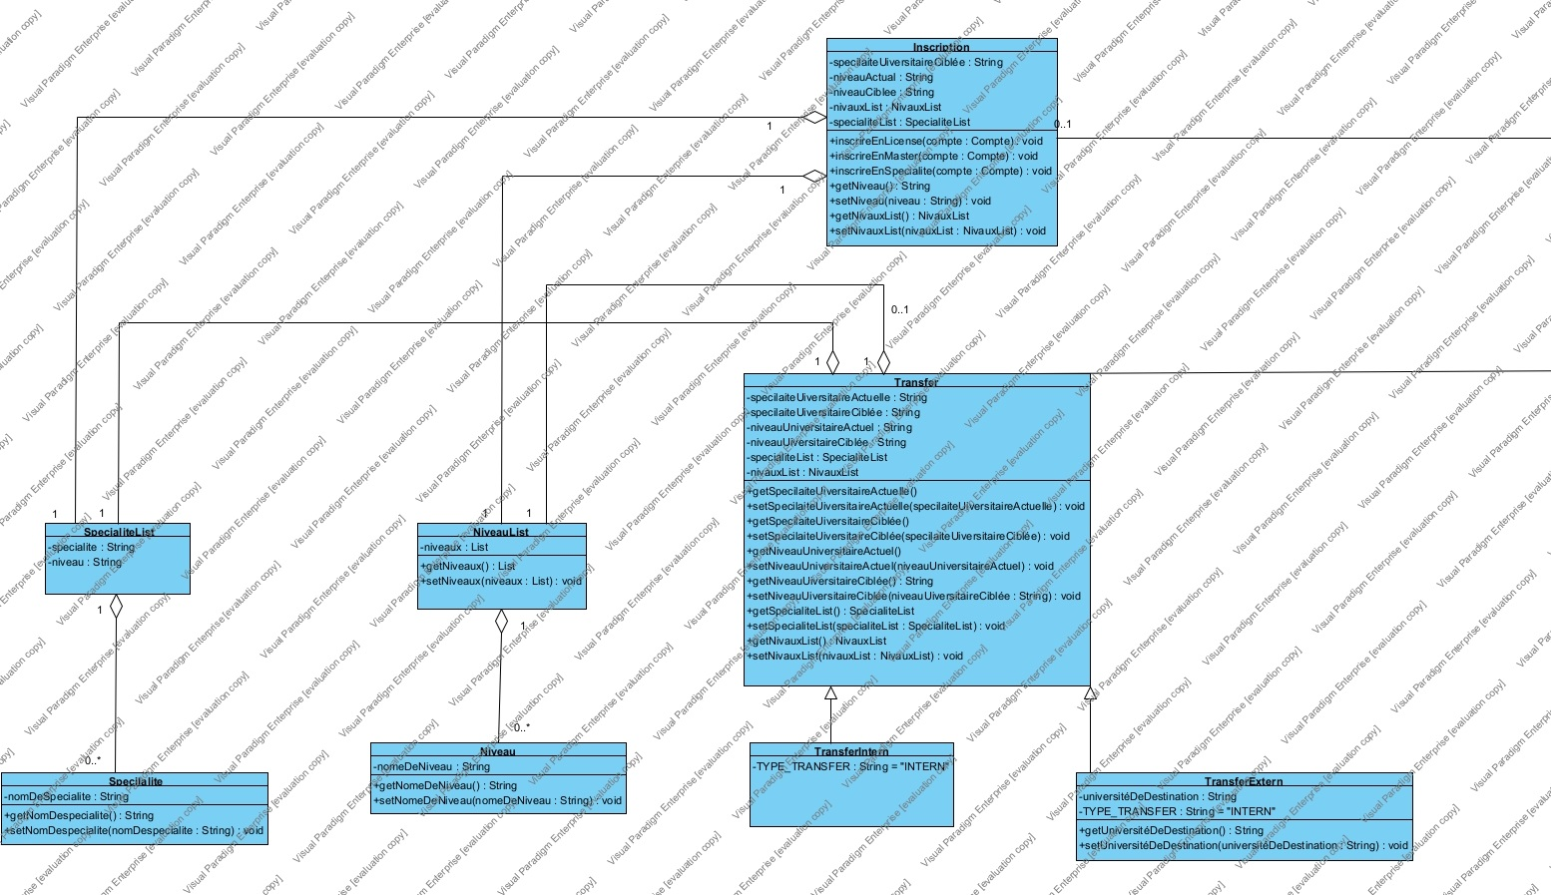

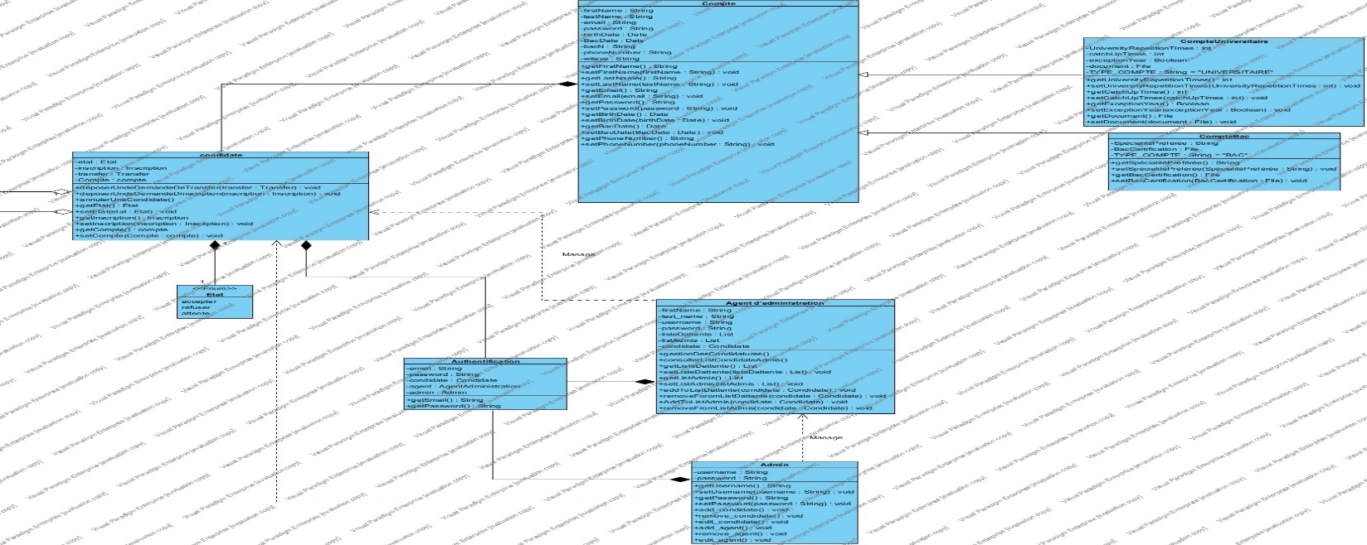

**Schéma de base de données:**

Les données de cette application sont toutes stockées dans une base de données relationnelle nommée « projet ». Ces tables sont obtenues à travers les règles de passage suivantes :

Une classe UML se traduit par une « relation » (table).

Un attribut dans une classe devient une « colonne » dans la relation correspondante.

Une association « classe A [1..*] classe B » se traduit par l’ajout d’une « colonne » dans la table correspondante à la classe B et qui est une « clé étrangère » référençant la « clé primaire» de la table qui correspond à la classe A.

Une association « classe A [*..*] classe B » ou bien « une classe d’association entre classe A et classe B » se traduisent par l’ajout d’une nouvelle relation dans la BDD qui relie ces deux, et qui possède comme « clé primaire » la couple (clé A, clé B).

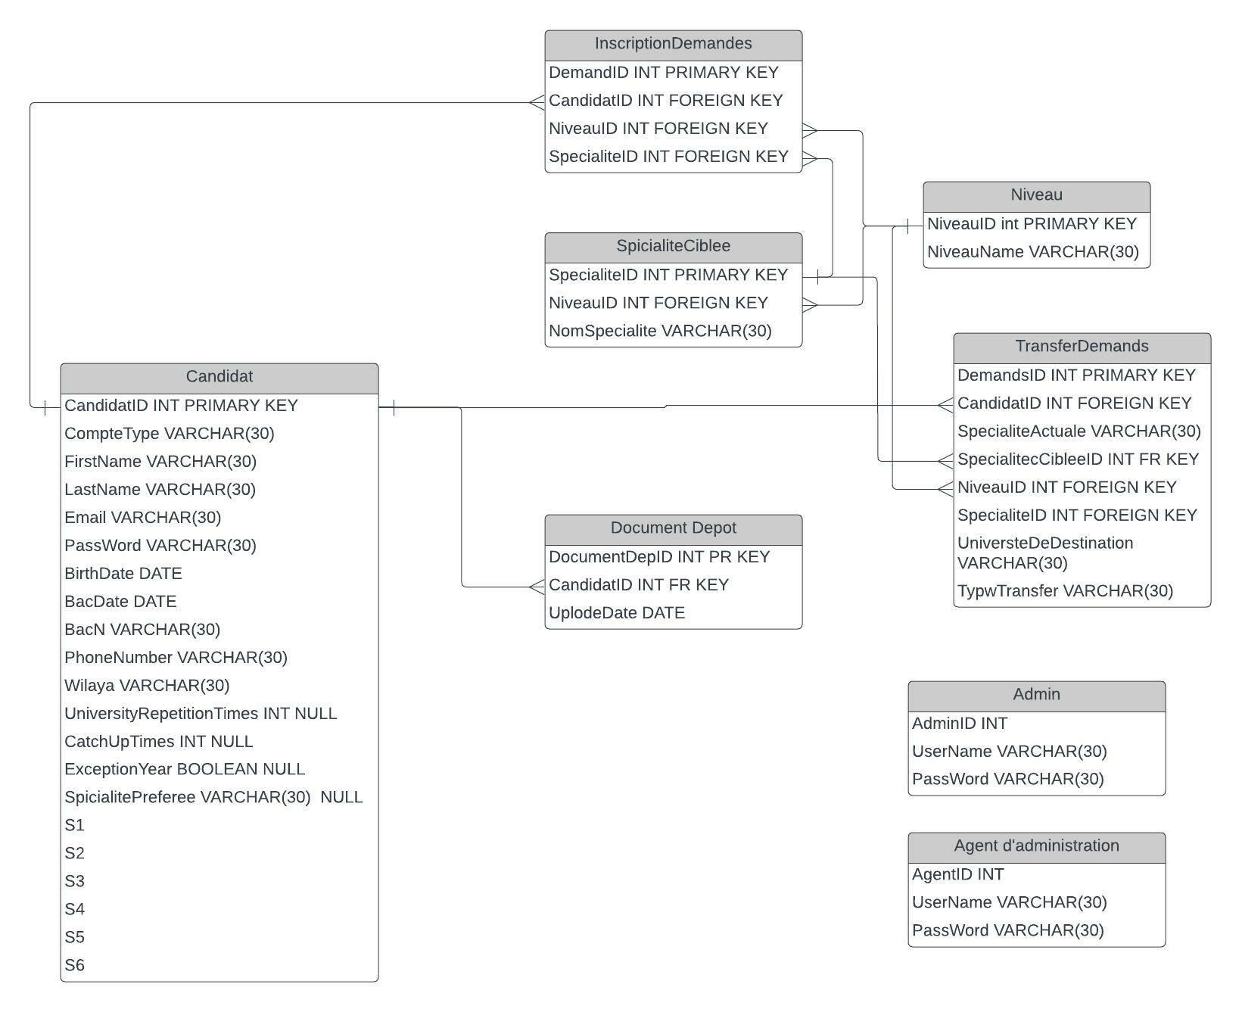 Voici les schémas relationnels de ces tables:

1. **Conclusion:**

La spécification des besoins considère comme la plus importante étape de processus de développement, dans ce chapitre les besoins sont présentés sous la forme de différents diagrammes et d’une description textuelle basé sur le principal concept : cas d’utilisation

Dans ce chapitre on a présente l’analyse et la conception du projet avant faire l’implémentation de notre application .Ce modèle nous a permis de déterminer et fixer toutes les classes dans l’application, les opérations associées à chacune d’elles dont on a obtenu un ensemble de diagrammes qu’ils vont nous facilite l’étude technique et les solutions d’implémentation du l’application avec sa base de données dans le chapitre suivants.